«№4 Хромтау орта мектебі» КММ

«Ата-ана мен бала арасындағы қарым-қатынас»
(4-сыныптың ата-аналарына арналған сағат)

Орындаған педагог-психолог: Рахимжанова А.Р.

2020-2021 оқу жылы
«Ата-ана мен бала арасындағы қарым-қатынас»
(ата-аналар сағаты)

Мақсаты: мектеп,ата-ана,ұстаз болып бірігіп,сапалы білімді,саналы тәрбиелі,салауатты ұрпақ тәрбиелеу.
Ата-ананың міндеті:
- Баланыздың сынып жетекшісімен тығыз байланыста болуы;
- Сабақтан келген баланың күнделікті күнделігін тексеріп,көмек көрсету;
- Мектепішілік ата-аналар жиналысына қатысу.
Ата-аналарға арналған кеңестер:
- Мектеп баланыздың екінші үйі екенін түсінсеніз,өзіңізді де сол үйдің мүшесімін деп есептеніз;
- Өз балаңыздың мектептен тыс уақытын үлкен жауапкершілікпен қараңыз;
- Өз уақытымен балаңыздың оқу процесін,күнделігін,дәптерін қадағалап отырыңыз.
- Мектеп білім ошағы екенің есте ұстаныз;
- Мұғалімнің қоғамдағы рөлін бағалаңыз,қолдау көрсетіңіз;
- Бала тәрбиесі тек мұғалімнің ісі емес,ортақ ісі екенің ұмытпаныз.
Ата-ананың баласына қолдау сөзі:
1.«Сеніңде қолын өмірде бір нәрсеге жететіндігіне мен сенемін,оқу озаты немесе оқу екпіндісі боласын»-деп үміт артуы керек.
2.«Сеніңде басқалардан өзгеше болуына құқын бар,сеніңде қолыннан келеді»-деп сенім артуы керек.
3.«Біз саған қиыншылықты женуге көмектесеміз,екінші рет жаман қылық жасама»-дей отырып ақылын айта білу.
4.Үлкендердің өмір жолында болып жатқан ыңғайсыз жағдайларға сен кінәлі емессің,сенің болашағын алда үлкен ғалым боласың,білімді ұстаз болуды арманда деп ата-анасын сыйлау керек екенін түсіндіре білу.
Рефлексия
Әр ата-ана, мына екі сөйлемді аяқтаңыз:
- Осы кездесуден кейін, мен былай ойлаймын …
- Осы кездесуден, мен мынаны аламын …

4-сыныптың ата-аналарына «Ата-ана мен бала арасындағы
қарым-қатынас»
атты тақырыпта ата-аналар сағатына мәлімет
№4 Хромтау орта мектебінде 05-ақпан күні 2021 жылы 4-сыныптың
ата-аналарына «Ата-ана мен бала арасындағы қарым-қатынас»
атты тақырыпта ата-аналар сағаты өткізілді.
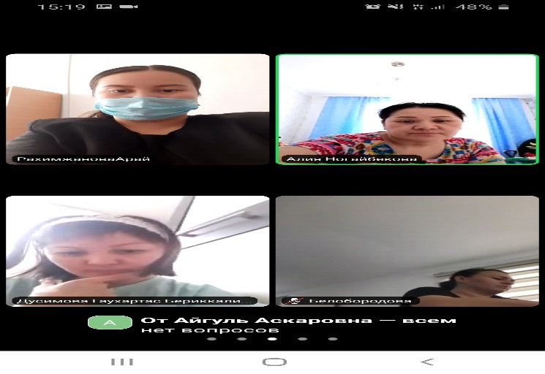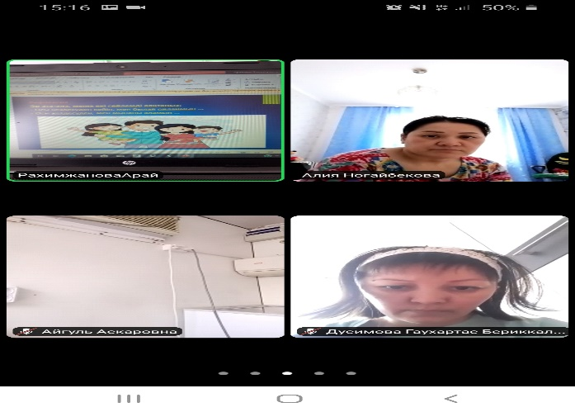Сағат барысында ата-аналарға арналған түрлі кеңестер айтылды,рефлекция болды.
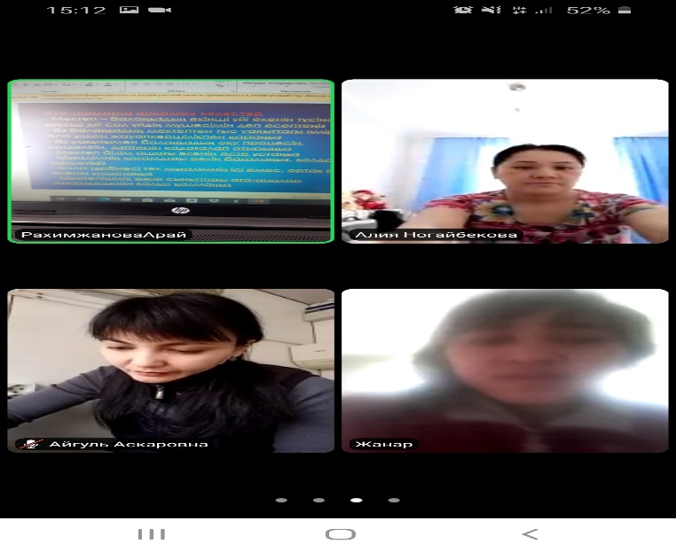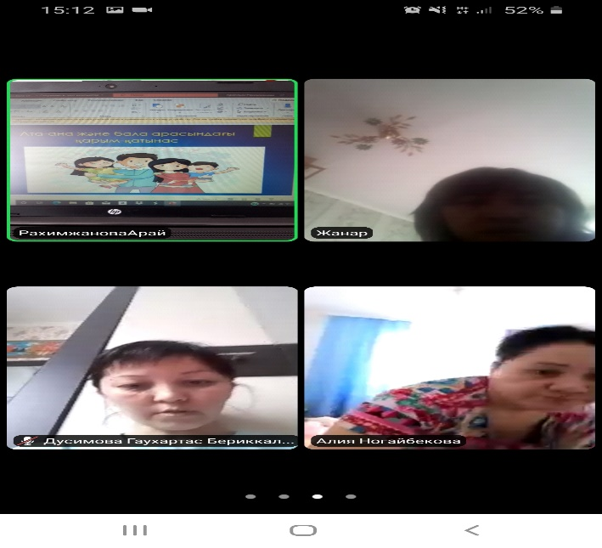Ата-аналарға арналған сағатты жүргізген мектептің педагог-психологі Рахимжанова А.Р. ұйымдастырды.

Өткізген педагог-психолог: Рахимжанова А.Р.

«№4 Хромтау орта мектебі» КММ

«Мектеп,ата-ана,бала арасындағы байланыс»
(4«Б»-сыныбының ата-аналарына арналған сағат)

Педагог-психолог: Рахимжанова А.Р.
Класс жетекші:Қайырбаева Г.Б.

2020-2021 оқу жылы
«Мектеп,ата-ана,бала арасындағы байланыс»
(ата-аналар сағаты)

Ата- аналар сағатының мақсаты:
ата- ананың бала тәрбиелеудегі оң психологиялық көзқарасын, балаға деген жауапкершілік сезімін қалыптастыру. ата-аналардың мектеппен тұрақты қарым-қатынасын қалыптастыру, мектеппен қарым-қатынастың тиімді моделдерін іздестіру, балалар өмірінде ата-аналардың рөлі туралы мағлұматтар бере отырып пікіралмасу, балалардың дүниетанымын, қабілетін, дарынын дамыта отырып білімді, салауатты ұрпақ тәрбиелеуде жанұяның рөлін дамтыу, ата-ана баланың бас ұстазы екенін түсіндіру.

Ата-аналар сағатының міндеті:
-ата - ананың балаға деген сүйіспеншілігін байқау;
-өзінің және өзгенің даралығын бағалау, өзін құрметтеу;
-көңіл - күйді көтеру, сезім мен эмоцияны реттеу.

Салемдесу.Танысу

Кіріспе
Жас ұрпақ біздің өміріміздің тікелей жалғастырушы ғана емес, еліміздің тірегі, мызғымас болашағы. Адамзаттың өмірдегі ең қымбаттысы, көз қуанышы – бала. Бала – дербес тұлға. Оның бойындағы табиғи қасиеттер, адамгершілік құндылықтары отбасында, мектепте, әлеуметтік ортада нәрленеді. Баланың бас ұстазы – ата – анасы. Тәрбие үрдісінің бір тарауы отбасымен жұмыс десек, отбасынан басталатын тәрбие мектеп өмірінен жалғасын табады. Қазақтың отбасында өмірге келген әр бала ес біліп, етек жыйғанша, негізінен әке мен ананың тәрбиесінде болады. Бүгінгі мақсат - әрбір бала түбегейлі біліммен мәдениеттің негіздерін білу және олардың жан - жақты дамуына ата - ана, мектеп жағдай жасауы керек. Сондықтан сіздерге балаларыңыздың мектептен барлық мүмкіндіктерді пайдаланып білім алу мен тәрбие жұмыстарына қатыстырып өзін - өзі басқаратын азамат болуына ат салысу қажет.
Бізде көптеген ата - аналар баланың кемшілігін мектептегі мұғалімдерден көреді. Отбасында мұғалімдер туралы жақсы пікір айтылса, алдымен ата - ананың мектеп, ұстаз туралы жақсы ниеті балаға жақсы әсер етеді. Ондай балалардың оқуға, білімге, мектепке құштарлығы артады. Ұстазды, адамды сыйлауы өзгеше болады. Мектеп, ұстаз туралы басқаша пікірде көңілі толмаған ойлардың жетегінде баласының алдында ғайбаттау сөздер сөйленетін болса, ол баланың мектеп, мұғалімге көзқарасы өзгереді. Оқу - үлгеріміне әсер етеді. Немқұрайлы қарап, үлгерімі нашарлайды. Ата - ана өз баласының ынтасын үйдегі тәрбие арқылы өзі жойып отырғанын білмейді. Бала тәрбиесі отбасынан басталады. Мектепке келгеннен кейін ол мінез отбасында қалыптасқан тәрбие одан әрі жалғасады. Бір тәуліктің яғни 24 сағаттың 3 сағаты мектепте, қалғаны тәрбие ордасы, үнемі ата - ана болып қала береді. Баланың сабаққа саналы қарап озат оқушы болып өсуі, ол мұғалім мен ата - ананың бірігіп өсірген жеміс ағашы, немесе ұшқыр ұшақ жасаумен тең десем артық емес. Дұрыс өспеген жеміс ағашы, дұрыс жеміс бермесе қуануға бола ма? Бір бөлшегі бұрыс жасалған ұшақты ұшырғаннан не пайда? Ол өзінде, өзгені де мерт етпей ме?
Сонымен әрбір ата - ана өз баласының тәрбиелі де, саналы, мәдениетті, жүрген ортасында сүйкімді болу үшін алдымен тәрбиені өзінен бастағаны жөн, яғни оғаш қылықтармен баласына үлгі - өнеге көрсетпеуге тырысқаны жөн. Жас кезінде баласына дұрыс тәрбие бере алмаған ата - ана кейін бармағын тістеп өкініп қалады. Қалай қисайтсаң солай өседі. Оның түзу жолмен жүріп білімді де саналы азамат болып өсуі біздің, яғни әрбір ата - ананың қолында.
Ата- аналар құлақ салып, мұқият тыңдады.

Сұрақ – жауап.

Қорытынды:
Құрметті ата - аналар ұлтымыздың қанындағы ізеттілік – дөрекілікке, қайырымдылық - қатыгездікке, жомарттық - тоғышарлыққа, адалдық - арамдыққа, парасаттылық - парықсыздыққа ауыспасын деген үлкен үміт тұр.
Өмірдің өтпелі қиын кезеңінде ұл - қыздарымыздың саналы тәрбие мен нақты білім алуларына күш салайық. Балаға жауапкершілікпен қарап, оқыту мен адамгершілікке тәрбиелеуде отбасының басым рөлін мойындап, бірлесе, ынтымақтаса әрекет етуіміз қажет деп бүгінгі жиналысымызды аяқтағалы отырмыз.

4«Б»-сыныбының ата-аналарына
«Мектеп,ата-ана,бала арасындағы байланыс»
атты тақырыпта ата-аналар сағатына мәлімет
№4 Хромтау орта мектебінде 12-ақпан күні 2021 жылы 4«Б»-сыныбының
ата-аналарына «Мектеп,ата-ана,бала арасындағы байланыс»
атты тақырыпта ата-аналар сағаты өткізілді.
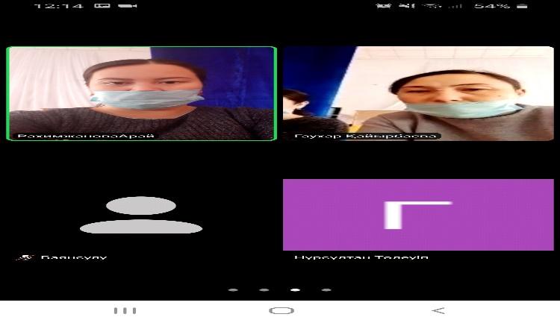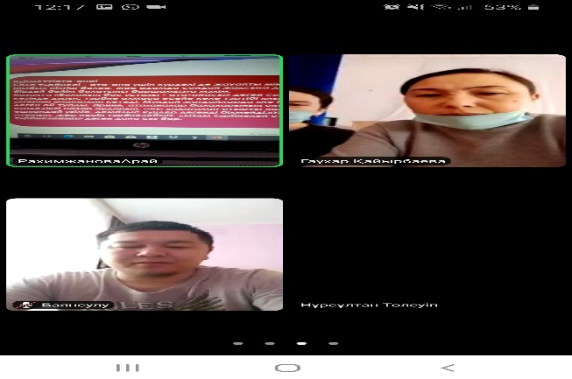
Сағат барысында ата-аналар да отбасында балалардың өзіне деген сенімділік, өзіндік «менің» тудыратын жағымды есім, жылы сөздерді барынша мол қолданылуы керек екенің түсінді.
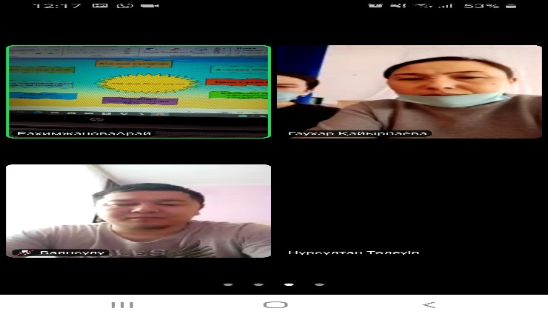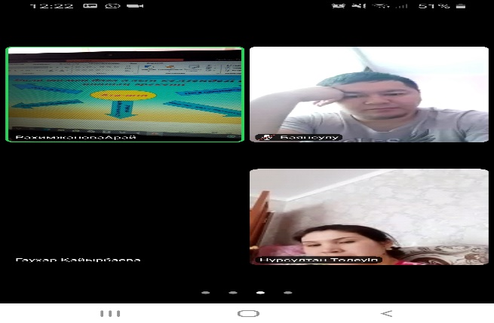
Ата-аналарға арналған сағатты жүргізген мектептің педагог-психологі Рахимжанова А.Р. және 4«Б»-сыныбының класс жетекшісі Қайырбаева Г.Б. ұйымдастырды.

Өткізген педагог-психолог: Рахимжанова А.Р.
Класс жетекші:Қайырбаева Г.Б.

